
มาตรา กง
แผนการจัดการเรียนรู้ที่ ๖

หน่วยการเรียนรู้ที่ ๓
สรุปความรู้ มาตรา กง

ชั้นประถมศึกษาปีที่ ๒ เวลา ๑ ชั่วโมง
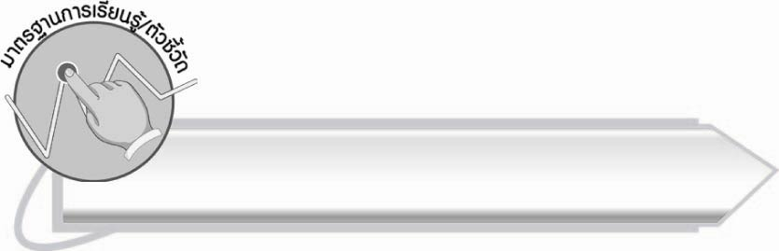
มาตรฐานการเรียนรู้/ตัวชี้วัด

มาตรฐานการเรียนรู้
มาตรฐาน ท ๔.๑ เข้าใจธรรมชาติของภาษาและหลักภาษาไทย การเปลี่ยนแปลงของภาษา
และพลังของภาษา ภูมิปัญญาทางภาษา และรักษาภาษาไทยไว้เป็นสมบัติของชาติ
ตัวชี้วัด
มฐ.ท ๔.๑ ป.๒/๒ เขียนสะกดคำและบอกความหมายของคำ

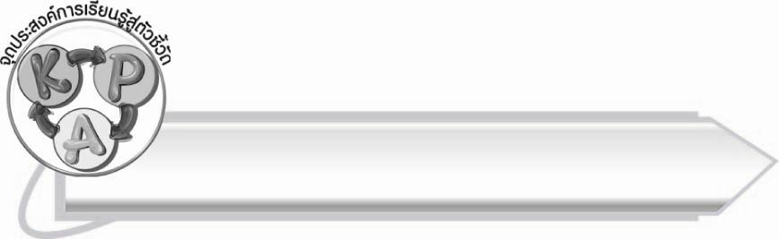
จุดประสงค์การเรียนรู้สู่ตัวชี้วัด

๑. สรุปความรู้ของคำที่อยู่ในมาตรา กง (K)
๒. รวบรวมและเขียนคำในมาตรา กง ตามหัวข้อที่กำหนดได้ (P)
๓. เห็นความสำคัญของการเรียนรู้คำที่ใช้ในภาษาไทย (A)

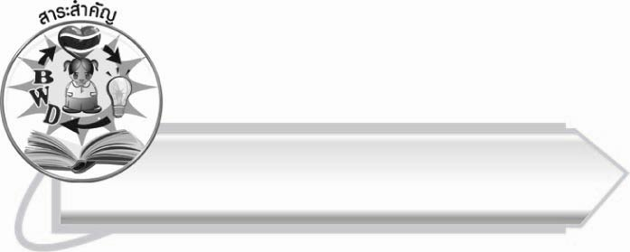
สาระสำคัญ

คำที่ใช้ในชีวิตประจำวันมีคำในมาตรา กง รวมอยู่ด้วย

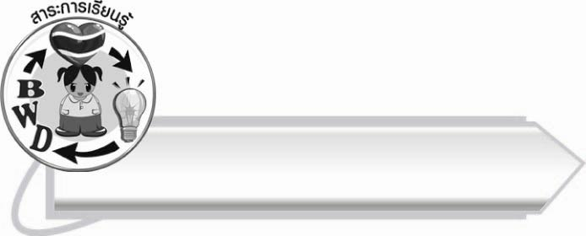
สาระการเรียนรู้

๑. ความรู้
คำมาตรา กง ในชีวิตประจำวัน
๒. ทักษะ/กระบวนการ/กระบวนการคิด
การจำแนก การสังเคราะห์ การจัดระบบความคิดเป็นแผนภาพ การปฏิบัติ/การสาธิต
การสรุปความรู้
๓. คุณลักษณะอันพึงประสงค์
ซื่อสัตย์สุจริต มีวินัย ใฝ่เรียนรู้ มุ่งมั่นในการทำงาน รักความเป็นไทย

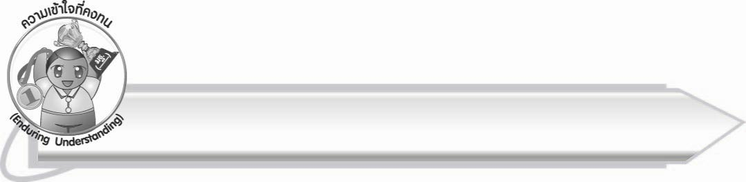
ความเข้าใจที่คงทน (Enduring Understanding)

นักเรียนสามารถสรุปได้ว่า คำที่ใช้ในชีวิตประจำวันมีคำในมาตรา กง รวมอยู่ด้วย

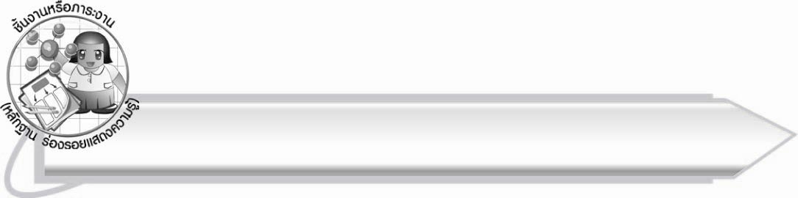
ชิ้นงานหรือภาระงาน (หลักฐาน ร่องรอยแสดงความรู้)

แผนภาพสรุปความรู้เรื่อง มาตรา กง

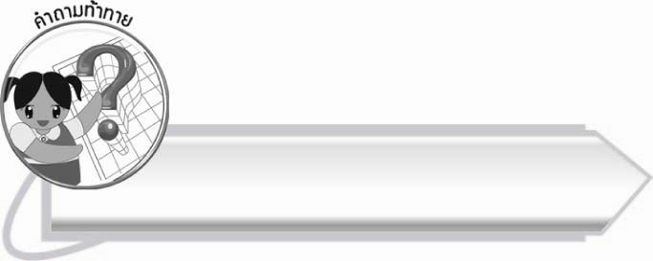
คำถามท้าทาย

มีชื่อคนชื่อใดบ้างที่อยู่ในมาตรา กง

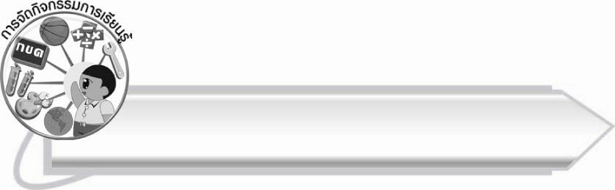
การจัดกิจกรรมการเรียนรู้

๑.ให้นักเรียนร่วมกันแสดงความคิดเห็น โดยครูใช้คำถามท้าทาย ดังนี้
๏ มีชื่อคนชื่อใดบ้างที่อยู่ในมาตรา กง
๒.ให้นักเรียนเล่นเกม ฟังออกสื่อท่าทาง

เกม ฟังออกสื่อท่าทาง
วิธีเล่น
ถ้าครูพูดคำที่มีมาตรา กง ให้นักเรียนตบมือ
ถ้าคำมาตราอื่นให้ชูมือขึ้นทั้งสองข้าง
ชุดคำ กางเกง เสื้อกันหนาว กระโปรง สมุด ดินสอ ยางลบ หนังสือ แว่นตา กล่องดินสอ
เปลี่ยนและเพิ่มเติมคำ หรือกำหนดท่าทางได้ตามความเหมาะสม

๓. นักเรียนร่วมกันแสดงความคิดเห็นในการเล่นเกม ต้องรู้จักตั้งสติ และจำแนกคำที่อยู่ในมาตรา กง จากการฟังให้ได้
๔.ให้นักเรียนช่วยกันทำกิจกรรม รวบรวมคำที่อยู่ในมาตรา กง เป็นชื่อพืช ชื่อสัตว์ และชื่อสิ่งของ ออกมาเขียนคำบนกระดาน ครูและนักเรียนร่วมกันตรวจสอบความถูกต้อง
๕.ให้นักเรียนร่วมกันสรุปความรู้ ดังนี้
๐ คำที่ใช้ในชีวิตประจำวันมีคำในมาตรา กง รวมอยู่ด้วย และเขียนสรุปความรู้เรื่อง มาตรา กง ลงในแผนภาพ แล้วร่วมกันตรวจสอบความถูกต้อง

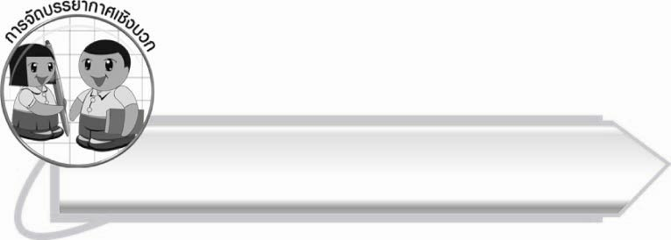
การจัดบรรยากาศเชิงบวก

ให้นักเรียนช่วยกันคิดและเขียนคำ ครูให้กำลังใจด้วยคำชมเชยและปรบมือเพื่อให้นักเรียน
เกิดความมั่นใจ กล้าคิด กล้าทำ
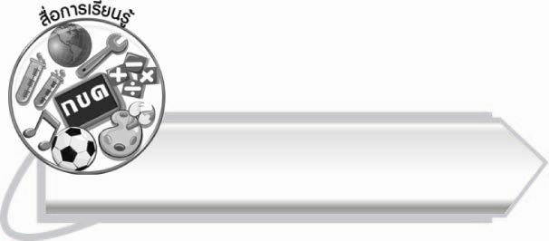
สื่อการเรียนรู้

เกม ฟังออกสื่อท่าทาง

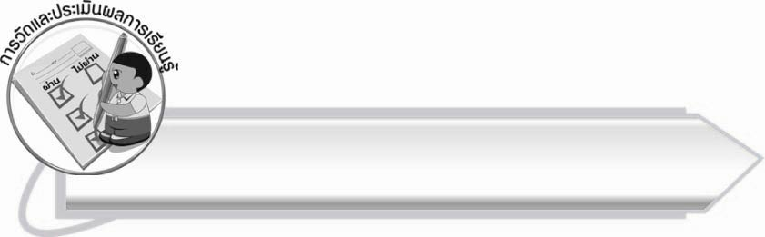
การวัดและประเมินผลการเรียนรู้

๑. วิธีการวัดและประเมินผล
๑.๑ สังเกตพฤติกรรมของนักเรียนในการเข้าร่วมกิจกรรม
๑.๒ ตรวจผลงานของนักเรียน
๑.๓ ตรวจแบบทดสอบ
๒. เครื่องมือ
แบบสังเกตพฤติกรรมการเข้าร่วมกิจกรรม
๓. เกณฑ์การประเมิน
การประเมินพฤติกรรมการเข้าร่วมกิจกรรม
ผ่านตั้งแต่ ๒ รายการ ถือว่า ผ่าน
ผ่าน ๑ รายการ ถือว่า ไม่ผ่าน

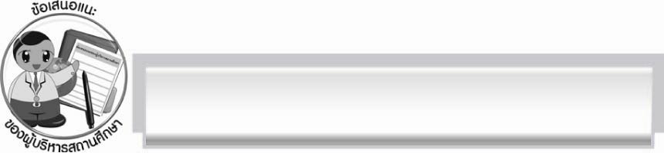
ข้อเสนอแนะของผู้บริหารสถานศึกษา
______________________________________________________________________________
______________________________________________________________________________
____________________________________________________ __________________________
______________________________________________________________________________
______________________________________________________________________________
______________________________________________________________________________
______________________________________________________________________________
______________________________________________________________________________
______________________________________________________________________________
______________________________________________________________________________
______________________________________________________________________________
______________________________________________________________________________
______________________________________________________________________________
______________________________________________________________________________
______________________________________________________________________________
______________________________________________________________________________
______________________________________________________________________________
______________________________________________________________________________
______________________________________________________________________________
______________________________________________________________________________
______________________________________________________________________________
______________________________________________________________________________
______________________________________________________________________________
______________________________________________________________________________

ลงชื่อ_________________________ (ผู้บริหารสถานศึกษา)
(_________________________)
________/________/_______

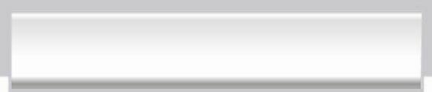
บันทึกหลังการสอน

ผลการจัดการเรียนการสอน

______________________________________________________________________________
______________________________________________________________________________
______________________________________________________________________________
______________________________________________________________________________
______________________________________________________________________________
______________________________________________________________________________

ปัญหา / อุปสรรค

______________________________________________________________________________
______________________________________________________________________________
______________________________________________________________________________
______________________________________________________________________________
______________________________________________________________________________
______________________________________________________________________________

แนวทางแก้ไข

______________________________________________________________________________
______________________________________________________________________________
______________________________________________________________________________
______________________________________________________________________________
______________________________________________________________________________
______________________________________________________________________________

ลงชื่อ_____________________________ (ผู้บันทึก)
(_________________________)
________/________/_______

